每日AI资讯摘编
内部参考 | 生成时间：2026-04-14 11:03
本期共汇总候选资讯 309 条，入选正文 17 条。数据范围以近 24 小时公开信息为主，模型摘要模式：Qwen API。
--------------------------------------------------------
一、AI应用

图1：别养龙虾了，硅谷Agent新潮流是「爱马仕」（来源：量子位）
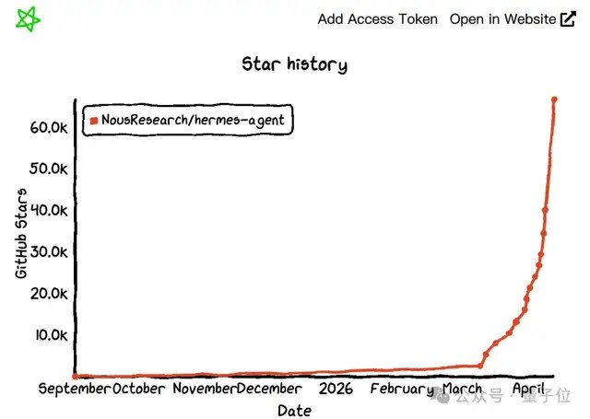
图2：别养龙虾了，硅谷Agent新潮流是「爱马仕」（来源：量子位）
1. 别养龙虾了，硅谷Agent新潮流是「爱马仕」
来源：量子位 发布时间：2026-04-13 14:57
摘要：Hermes Agent由Nous Research团队开发，是一款强调持续学习和自我进化的开源AI智能体，上线一个月即获GitHub标星6.66万+，成为OpenClaw的有力竞争者。其核心优势在于任务完成后自动提炼可复用技能并保存为独立文档，支持长期记忆增强、跨会话搜索摘要、多子代理并行运行等功能，显著提升复杂项目处理能力。Hermes原生支持微信接入，安装门槛低，兼容多平台（Linux/Mac/Windows/安卓），且对模型上下文窗口要求至少64K。相比OpenClaw，它更懂用户需求、记性更好，并能在空闲时休眠以节省资源，仅需5美元服务器即可7×24小时运行。开发者认为这是‘9个月磨一剑’的成果，未来若实现技能共享机制，可能形成飞轮效应。
要点1：Hermes Agent具备持续学习与自我进化能力，能从任务中自动提取并改进可复用技能
要点2：支持微信扫码连接、多平台部署，安装简单且环境依赖自动配置
要点3：相比OpenClaw在深度研究类任务中表现更优，强调长期记忆与任务连贯性
原文链接：https://www.qbitai.com/2026/04/400522.html
2. NVIDIA PhysicsNeMo 编程教程：Darcy 流、FNO、PINN、代理模型与推理基准测试
来源：MarkTechPost 发布时间：2026-04-13 17:07
摘要：本教程详细介绍了如何在 Google Colab 中使用 NVIDIA PhysicsNeMo 实现物理信息机器学习（PIML）工作流，以解决二维 Darcy 流问题。内容包括环境配置、GPU 设备检查、随机种子固定等基础设置；数据生成与可视化，明确渗透率场与压力场的关系；实现傅里叶神经算子（FNO）和卷积代理模型，并构建物理信息神经网络（PINN），将偏微分方程约束嵌入训练过程；对比不同架构性能，评估预测精度并进行推理速度基准测试；最后保存最佳模型用于后续部署。整个流程为科学计算中的深度学习建模提供了可复现、可扩展的实践范例，适用于学术研究与工程仿真场景。
要点1：完整实现基于 NVIDIA PhysicsNeMo 的 PIML 工作流，涵盖数据准备、模型训练与推理全流程
要点2：对比 FNO 与传统卷积代理模型在 Darcy 流问题上的表现，验证算子学习优势
要点3：集成 PINN 方法，将物理定律直接融入损失函数提升模型泛化能力
原文链接：https://www.marktechpost.com/2026/04/13/a-step-by-step-coding-tutorial-on-nvidia-physicsnemo-darcy-flow-fnos-pinns-surrogate-models-and-inference-benchmarking/
3. 今年最火的AI产品，不止龙虾｜榜单申报中
来源：量子位 发布时间：2026-04-13 18:35
摘要：量子位发起‘今年最值得关注的AI企业与产品’评选活动，旨在发掘真正跑通场景、被用户验证且具备技术实力的AI企业和产品。评选覆盖生成式AI及相关领域，从技术、产品、市场、潜力四个维度综合评估，强调实际应用落地能力与创新性。申报截止时间为2026年4月27日，结果将于5月中国AIGC产业峰会上公布。该评选将推动AI从概念走向全民参与阶段，助力行业识别高潜力项目，促进AI技术在各行业的规模化应用。
要点1：评选聚焦真正落地的AI企业与产品，不局限于热度炒作
要点2：设立技术、产品、市场、潜力四大评估维度，全面衡量AI项目价值
要点3：申报截止日期为2026年4月27日，结果将在5月峰会公布
原文链接：https://www.qbitai.com/2026/04/401011.html
4. AI日报：Minimax 2.7 正式开源；河南首个“AI+OPC”生态联盟启动；荣耀发布YOYO Claw“龙虾”技术
来源：AIbase 发布时间：2026-04-13 16:35
摘要：本期AI日报聚焦三大热点：一是国产大模型Minimax 2.7正式开源，编程能力接近国际顶尖水平且成本优势明显，引发对DeepSeek V4即将发布的关注；二是河南成立全国首个‘AI+OPC’生态联盟，推动‘一人公司’模式发展，助力郑州打造AI创业高地；三是荣耀发布自研YOYO Claw‘龙虾’技术，通过预制智能体降低Token消耗50%，提升任务成功率并强化隐私保护。此外还涉及AI配音侵权事件、Linux内核AI代码责任新规及Claude Mythos漏洞争议，反映行业快速发展中的伦理与治理挑战。
要点1：Minimax 2.7开源，编程能力逼近Claude Opus，成本优势显著，预示国产大模型加速开放生态
要点2：河南启动全国首个‘AI+OPC’生态联盟，支持个人创业者全流程闭环，打造新型产业服务模式
要点3：荣耀YOYO Claw技术实现智能体出厂即用、Token消耗减半，解决AI使用门槛高与安全风险问题
原文链接：https://news.aibase.com/zh/daily/27074
5. 有人把巴菲特芒格炼化成Agent，然后开源了…
来源：量子位 发布时间：2026-04-13 13:21
摘要：GitHub上热门项目AI Hedge Fund由独立开发者Virat Singh打造，将12位世界级投资大师（如巴菲特、芒格、木头姐等）的选股逻辑编码为AI Agent，并集成6个分析师模块形成决策闭环。该系统支持本地部署与多种大模型接入，提供可视化策略设计界面和历史回测功能，让普通投资者也能模拟专业投资组合管理流程。项目开源后迅速获得51.7k星标和9k次fork，标志着AI在个人金融决策中的落地能力提升，对推动普惠金融和智能投顾发展具有示范意义。
要点1：将12位投资大师的选股逻辑转化为可运行的AI Agent，实现个性化投资策略构建
要点2：内置回测模块与多维度分析（估值、基本面、技术面、情绪、风险），支持历史数据验证
要点3：采用React+LangGraph架构，支持拖拽式策略编排，降低使用门槛
原文链接：https://www.qbitai.com/2026/04/400350.html
二、AI模型

图1：Claude强到不敢发的Mythos，被质疑用了字节Seed技术（来源：量子位）
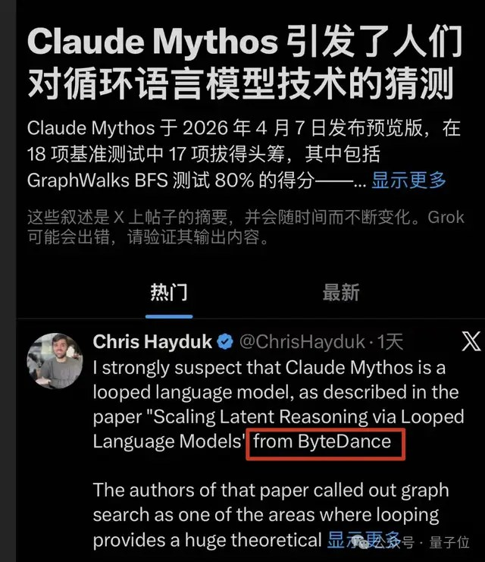
图2：Claude强到不敢发的Mythos，被质疑用了字节Seed技术（来源：量子位）
1. Claude强到不敢发的Mythos，被质疑用了字节Seed技术
来源：量子位 发布时间：2026-04-13 13:41
摘要：概念来自字节Seed团队与多个高校合作的一篇论文，Yoshua Bengio也参与其中 梦晨 发自 凹非寺 量子位 | 公众号 QbitAI Claude最强“神话”模型，可能用到来自字节的技术；这款“强到不敢公开发布”的Mythos模型，确实刺激了人们对下一代LLM架构的想象；社区正在热烈讨论它是否采用了 循环语言模型（Looped Language Model） 架构；这个概念来自 字节Seed团队 与多个高校合作的一篇论文， Yoshua Bengio 也参与其中。
要点1：概念来自字节Seed团队与多个高校合作的一篇论文，Yoshua Bengio也参与其中 梦晨…
要点2：这款“强到不敢公开发布”的Mythos模型，确实刺激了人们对下一代LLM架构的想象
要点3：社区正在热烈讨论它是否采用了 循环语言模型（Looped Language Model） 架构
原文链接：https://www.qbitai.com/2026/04/400500.html
2. The largest orbital compute cluster is open for business | TechCrunch
来源：TechCrunch AI 发布时间：2026-04-13 07:01
摘要：For all the hype about data centers in space, there just aren’t very many GPUs up there；As that starts to change, the near-term business of orbital compute is starting to take shape；The largest compute cluster currently in orbit was launched by Canada’s Kepler Communications in January, and boasts about 40 Nvidia Orin edge processors onboard 10 operational satellites, all linked together by laser…
要点1：For all the hype about data centers in space, t…
要点2：As that starts to change, the near-term busines…
要点3：The largest compute cluster currently in orbit…
原文链接：https://techcrunch.com/2026/04/13/the-largest-orbital-compute-cluster-is-open-for-business/
三、AI安全
1. 9.9元让AI“脱光”任何人，AI黄图黑话，谁来管？
来源：36Kr AI 发布时间：2026-09-09 00:00
摘要：近日，一款标价仅9.9元的AI工具被曝光可生成任意人物的裸体图像，引发公众对AI技术滥用的强烈关注。此类工具利用深度学习模型伪造图像，绕过现有内容审核机制，严重违反社会公序良俗和法律法规。尽管平台已下架相关应用，但其传播路径隐蔽、用户门槛低，暴露出当前AI内容安全监管体系的滞后性。专家呼吁建立跨部门协同监管机制，明确AI生成内容的责任主体，并推动技术侧的水印识别与溯源能力升级，防止类似事件再次发生。
要点1：低价AI工具可生成任意人物裸体图像，存在严重伦理与法律风险
要点2：现有内容审核机制难以有效拦截AI生成的违规内容
要点3：技术滥用暴露当前AI安全监管体系的漏洞
原文链接：https://36kr.com/p/3765847940710915
2. 火烧奥尔特曼住所， “卢德运动”在AI时代卷土重来？
来源：36Kr AI 发布时间：未知
摘要：近期发生一起针对OpenAI首席执行官山姆·奥尔特曼住所的纵火事件，引发广泛讨论。这一行为被部分媒体类比为“卢德运动”的现代再现——即技术变革引发的社会反抗。尽管事件尚未确认具体责任人，但其背后反映出公众对人工智能可能带来的失业、隐私侵犯及失控风险的高度关注。此类极端行为虽属个别，却揭示了AI发展过程中潜在的社会矛盾与治理挑战，凸显加强AI伦理监管、推动公众参与对话的重要性。
要点1：纵火事件指向AI领导者，体现公众对AI技术扩散的不安情绪
要点2：事件被类比为“卢德运动”，反映技术变革引发的社会反弹
要点3：凸显AI治理中公众信任与伦理规范的紧迫性
原文链接：https://36kr.com/p/3766034746749698
四、AI投融资
1. 英国金融科技公司Ralio完成250万美元融资，旨在让AI代理支付更安全
来源：Tech Funding News AI Funding 发布时间：2026-04-13 23:02
摘要：英国金融科技公司Ralio近日成功筹集250万美元资金，用于开发更安全的AI代理支付系统。本轮融资由SVV、Seed X、Love Ventures、Plug and Play及Antler等机构参与。Ralio总部位于伦敦，其技术核心在于利用人工智能代理（AI agents）实现自动化支付流程，同时通过强化安全机制降低欺诈和误操作风险。该公司的融资路演材料已公开，展示了其在支付自动化领域的创新路径与市场潜力。此举标志着AI在金融基础设施中的落地加速，对监管科技（RegTech）和下一代支付系统的演进具有重要意义。
要点1：Ralio完成250万美元融资，投资方包括SVV、Seed X等知名机构
要点2：聚焦AI代理在支付场景中的安全性增强，解决自动化支付风险问题
要点3：融资路演材料已公开，展示其商业化路径与技术架构
原文链接：https://techfundingnews.com/uk-fintech-ralio-ai-agentic-payments-pitch-deck/
2. Convelio完成C轮融资以自动化艺术品物流，签约菲利普斯
来源：Tech Funding News AI Funding 发布时间：2026-04-13 23:01
摘要：Convelio公司近日完成C轮融资，进一步拓展其在艺术品物流、仓储及软件即服务（SaaS）领域的布局。该公司已成功为苏富比、佳士得等顶级拍卖行提供艺术品运输服务，现新增菲利普斯作为客户，标志着其自动化解决方案在高端艺术市场获得广泛认可。此次融资将用于强化AI驱动的物流管理系统，提升艺术品运输的安全性与效率，推动传统艺术产业数字化转型。
要点1：Convelio完成C轮融资，资金用于升级AI驱动的艺术品物流系统
要点2：签约菲利普斯，巩固其在国际艺术品拍卖市场的服务地位
要点3：业务涵盖艺术品运输、仓储及SaaS平台，实现全流程自动化
原文链接：https://techfundingnews.com/convelio-series-c-phillips-art-logistics/
3. 给AI砸了万亿Capex，投资人却开始不买账了
来源：36Kr AI 发布时间：未知
摘要：近期全球科技企业对人工智能的资本支出（Capex）达到前所未有的水平，累计投入超万亿人民币，主要用于算力基础设施、模型训练和应用落地。然而，资本市场反应冷淡，投资者对高投入低回报的模式产生质疑，尤其在大模型商业化进展缓慢、行业竞争加剧背景下，部分风投机构开始收紧AI相关项目投资。这一趋势表明，单纯依靠巨额资本推动AI发展的模式面临瓶颈，未来需更注重技术转化效率与实际商业价值。
要点1：全球AI相关Capex已突破万亿人民币，主要投向算力和模型训练
要点2：投资人对高投入低产出模式产生疑虑，投资意愿明显下降
要点3：大模型商业化进展缓慢成为制约资本信心的关键因素
原文链接：https://36kr.com/p/3765196964610825
投融资事件汇总表
企业/项目 | 轮次 | 金额 | 投资方 | 业务方向
Ralio | 种子轮 | 250万美元 | SVV, Seed X, Love Ventures, Plug and Play, Antler | 开发基于AI代理的安全支付系统
Convelio | Series C |  |  | 艺术品物流、仓储及SaaS服务
给AI砸了万亿Capex，投资人却开始不买账了 |  |  |  | 近期全球科技企业对人工智能的资本支出（Capex）达到前所未有的水平，累计投入超万亿人民币，主要用…
五、最新研究论文
1. SAGE: A Service Agent Graph-guided Evaluation Benchmark
来源：arXiv cs.AI 发布时间：2026-04-13 00:00
摘要：arXiv:2604；09285v1 Announce Type: new Abstract: The development of Large Language Models (LLMs) has catalyzed automation in customer service, yet benchmarking their performance remains challenging；Existing benchmarks predominantly rely on static paradigms and single-dimensional metrics, failing to account for diverse user behaviors or the strict adherence to structured Standard Operating Procedur…
要点1：arXiv:2604
要点2：09285v1 Announce Type: new Abstract: The develo…
要点3：Existing benchmarks predominantly rely on stati…
原文链接：https://arxiv.org/abs/2604.09285
2. Temperature-Dependent Performance of Prompting Strategies in Extended Reasoning Large Language Models
来源：arXiv cs.AI 发布时间：2026-04-13 00:00
摘要：arXiv:2604；08563v1 Announce Type: cross Abstract: Extended reasoning models represent a transformative shift in Large Language Model (LLM) capabilities by enabling explicit test-time computation for complex problem solving。
要点1：arXiv:2604
要点2：08563v1 Announce Type: cross Abstract: Extended…
要点3：However, the optimal configuration of sampling…
原文链接：https://arxiv.org/abs/2604.08563
3. Process Reward Agents for Steering Knowledge-Intensive Reasoning
来源：arXiv cs.AI 发布时间：2026-04-13 00:00
摘要：arXiv:2604；09482v1 Announce Type: new Abstract: Reasoning in knowledge-intensive domains remains challenging as intermediate steps are often not locally verifiable: unlike math or code, evaluating step correctness may require synthesizing clues across large external knowledge sources。
要点1：arXiv:2604
要点2：09482v1 Announce Type: new Abstract: Reasoning…
要点3：As a result, subtle errors can propagate throug…
原文链接：https://arxiv.org/abs/2604.09482
4. 大型语言模型在医学推理中的应用：综述与MR-Bench基准测试
来源：arXiv cs.AI 发布时间：2026-04-13 00:00
摘要：本文综述了大型语言模型（LLMs）在医学推理任务中的最新进展，指出尽管LLMs在医学考试类任务中表现优异，但在真实临床场景中仍面临安全性和情境依赖性挑战。作者强调，可靠的医学决策不仅依赖事实记忆，更需具备稳健的推理能力。为此，研究团队构建了MR-Bench基准测试集，涵盖多种医学推理类型，包括诊断、治疗建议和风险评估等，旨在推动LLM在医疗领域从“答题”向“决策”演进。该工作为未来医疗AI系统的开发提供了方法论支持和评估标准。
要点1：LLMs在医学考试任务中表现良好，但临床推理能力仍不足
要点2：MR-Bench基准测试涵盖多类医学推理任务，提升评估科学性
要点3：强调医疗场景下推理能力比单纯知识记忆更重要
原文链接：https://arxiv.org/abs/2604.08559
5. VerifAI：用于生物医学问答的可验证开源搜索引擎
来源：arXiv cs.AI 发布时间：2026-04-13 00:00
摘要：VerifAI 是一个开源专家系统，专为生物医学领域的问题回答设计，融合了检索增强生成（RAG）与一种新颖的后验声明验证机制。与传统 RAG 系统不同，VerifAI 将生成的答案拆解为原子性声明，并通过微调的自然语言推理（NLI）引擎对这些声明进行证据验证，从而确保答案的事实一致性。该系统由三个模块组成，具备良好的可扩展性和透明度，适用于医疗知识检索、临床决策支持等场景。其开源特性有助于推动生物医学 AI 的可信发展，减少虚假信息传播风险。
要点1：VerifAI 使用 RAG 结合后验声明验证机制，提升生物医学问答准确性
要点2：通过 NLI 引擎对答案进行原子级事实验证，增强可信度
要点3：系统模块化设计，便于部署和扩展，适合医疗场景应用
原文链接：https://arxiv.org/abs/2604.08549
论文要点汇总表
论文来源/会议信息 | 研究机构 | 核心结论
ARXIV |  | arXiv:2604；09285v1 Announce Type: new Abstract: The develop…
ARXIV |  | arXiv:2604；08563v1 Announce Type: cross Abstract: Extended…
ARXIV |  | arXiv:2604；09482v1 Announce Type: new Abstract: Reasoning i…
arXiv cs.AI |  | 医学推理需要超越事实检索，强化逻辑推理与情境理解能力，MR-Bench是评估此类能力的重要工具。
arXiv cs.AI |  | 提出一种结构化验证方法，使生成式模型在生物医学问答中更可靠，为构建可信 AI 系统提供新范式

